好物优选
广 告 主：京东超市
所属行业：电商
执行时间：2021.04.19-2022.04.23
参选类别：电商营销类
营销背景
京东超市是京东旗下国内领先的全渠道购物商超，是宝洁、惠氏，雀巢等知名快消品牌全球最重要的合作伙伴。京东超市服务中国近3亿用户，提供千万款高品质、高性价比的好物，包括食品生鲜，酒水宠物、母婴玩具，个护家清等丰富品类；随时随地满足消费者全场景的购物需求，给用户带来“省时、省心、省钱”一站式购齐的购物体验，满足每一个家庭高品质的幸福生活。
市面上电商营销IP扎堆，且同质化严重。 2022年，京东超市聚焦主力核心用户——“泛家庭用户” ，针对TA用户重视商品品质且追求性价比的消费洞察，以京超优势品类为抓手，以“品质性价比”为IP心智卡位，为TA带来差异化感受，创建心智IP“好物优选”，打出京东超市价格力。
营销目标
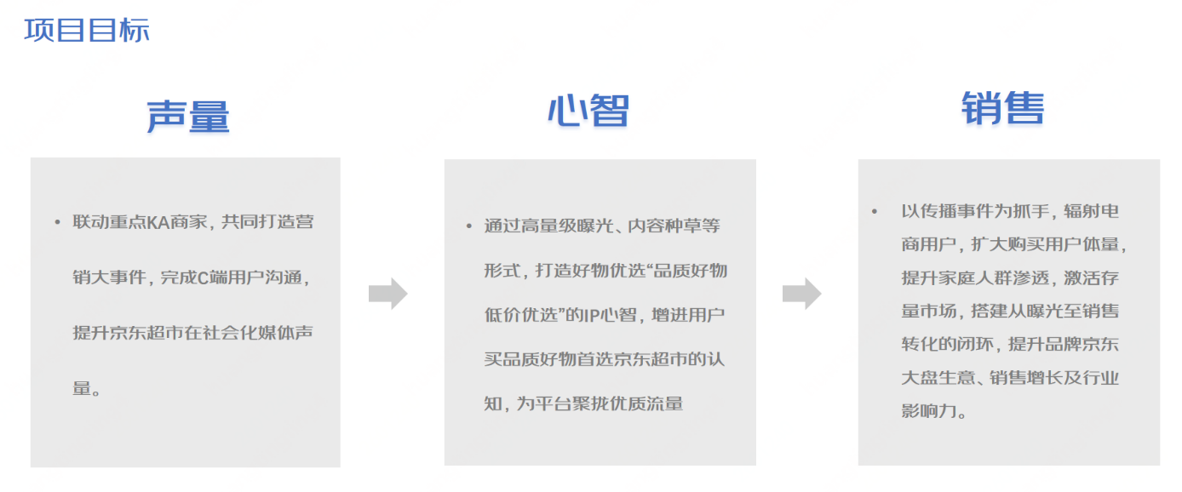
策略与创意
2022年4月，联动家清优势品类“洗衣液/洗衣凝珠”，并合作联合利华/威露士/蓝月亮等KA品牌，基于核心“泛家庭人群”的痛点洞察，通过热搜话题打造&KOL种草&线上线下联动曝光，结合国风风格，打造“穿越千年 好物优选”主题传播活动，，持续向用户透传“品质好物 低价优选”的IP心智。
传播层面，总曝光量达4.9亿，微博话题#洗衣难题新解法#总阅读量突破2.5亿，引发16.9万讨论次数。本次活动结合穿越主题，将自身品牌真切打入年轻人的圈层内部，完成消费者的共识迭代，成功实现品牌年轻化表达。提升了京东超市在社会化媒体声量。通过高量级曝光、内容种草等形式，打造好物优选“品质好物 低价优选”的IP心智，增进用户买品质好物首选京东超市的认知，为平台聚拢优质流量
转化层面，big day当天达成挑战目标的118%；趋势品类-洗衣凝珠成交额环比日销109%，内衣洗衣液235%；实现了百万级站内流量引入，转化效果优于平均水平；活动期衣物清洁品类日均总用户同比达50%；站外拉新环比日均增长65%以上。扩大了购买用户体量，提升了家庭人群渗透，帮助提升品牌京东大盘生意、销售增长及行业影响力。
执行过程/媒体表现
1、预热期：提前造势预热产品，埋悬念吸引声量。
- 优选好物穿越千年首开箱，定制IP礼盒传播，达人开箱种草
2、爆发期：全域联动，助力品牌流量爆发
- 「穿越千年」条漫首发、汉服视频发布
- 「洗衣难题新解法」引爆热搜话题
- 何广智明星微博下场再掀讨论热潮
- OTV贴片、APP开屏、户外大屏/重点城市巴士广告高量级曝光
3、延续期：PR联动，拓展营销场景
-PR营销，持续扩大活动影响力
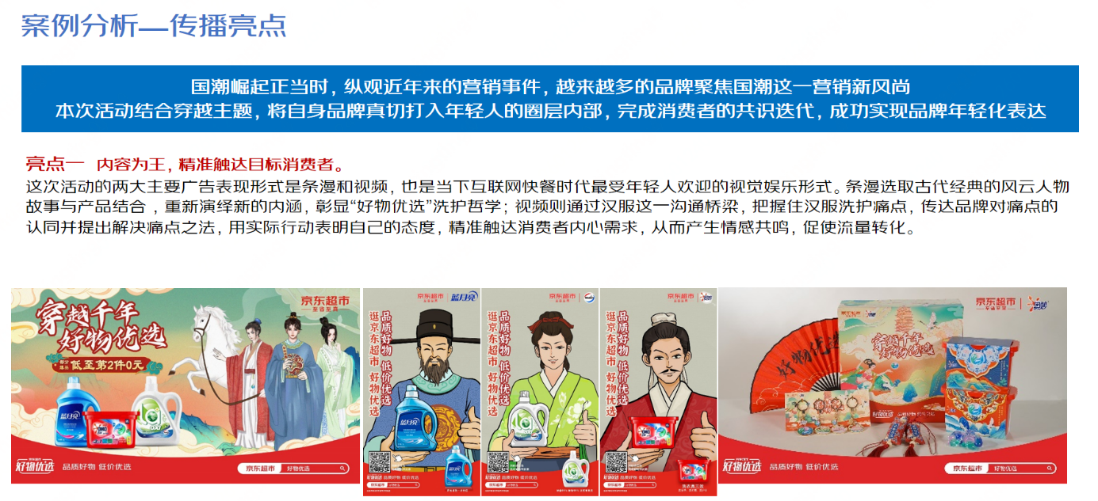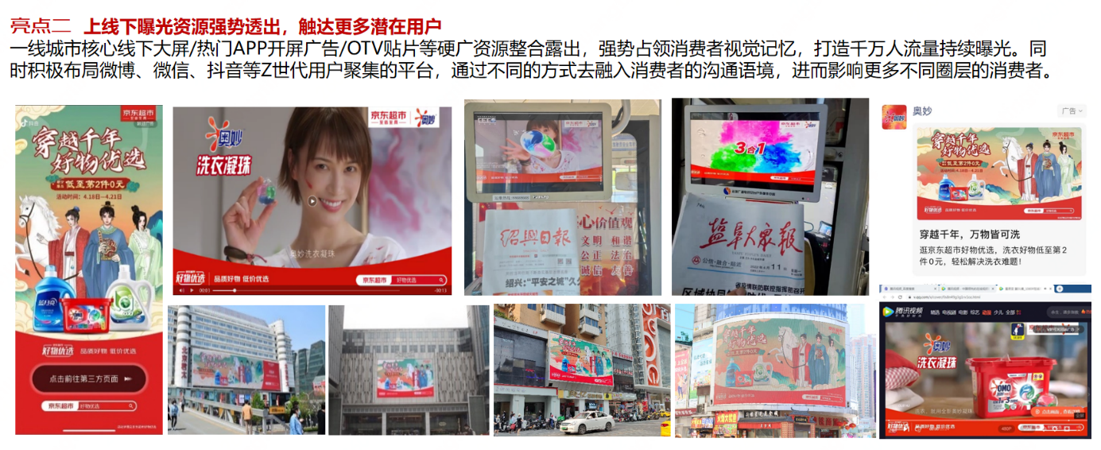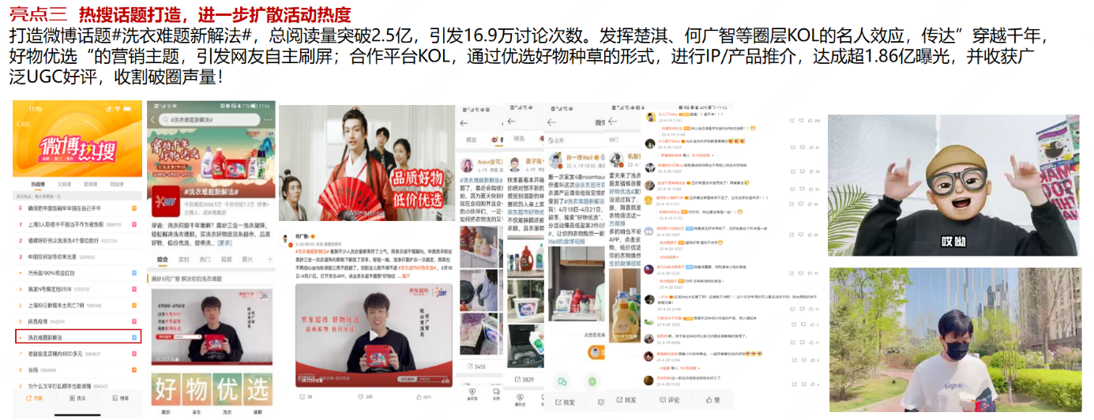
营销效果与市场反馈
1、传播层面，#穿越千年好物优选#主题传播活动，总曝光量达4.9亿，微博话题#洗衣难题新解法#总阅读量突破2.5亿，引发16.9万讨论次数。
2、转化层面，big day当天达成挑战目标的118%；趋势品类-洗衣凝珠成交额环比日销109%，内衣洗衣液235%；实现了百万级站内流量引入，转化效果优于平均水平；活动期衣物清洁品类日均总用户同比达50%；站外拉新环比日均增长65%以上。

